Реестр самовольно установленных и (или) незаконно эксплуатируемых временных сооружений на территории Ленинского района городского округа город Воронеж, выявленных 04.12.2018

№п/п | Место нахождения объекта, вид сооружения, дата выявления | Фото
1 | ул. Кольцовская , 41  (информационная конструкция) | 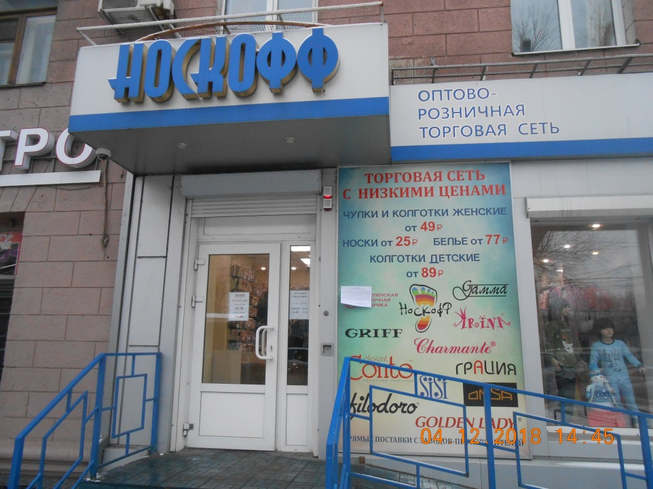
2 | Между д. 22 по ул.Свободы и д.74 ул. Фридриха Энгельса  (металлическое ограждение) | 